On the Interactions between 1-Butyl-3-Methylimidazolium Hydrosulphate and Indole/Quinoline
Chongchong Wu^{a*}, Yongheng Liª, Guoming Yangª, Siran Zhangª, Mengjun Suª，Dongyuan Liuª，Haihong Zhangª, Yangyang Song^{b}, Zhanggui Hou^{a*}
ªCNOOC Institute of Chemicals & Advanced Materials (CICM)，Beijing, 102209, China
^{b}Institute of Catalysis for Energy and Environment, Shenyang Normal University, Shenyang 110034, China
*Corresponding author：Chongchong.wu@ucalgary.ca; houzhg2@cnooc.com.cn

(a)
(b)

Fig. S1 The NBO partial charges of (a) [BMIM][HSO₄]-indole and (b) [BMIM][HSO₄]-quinoline

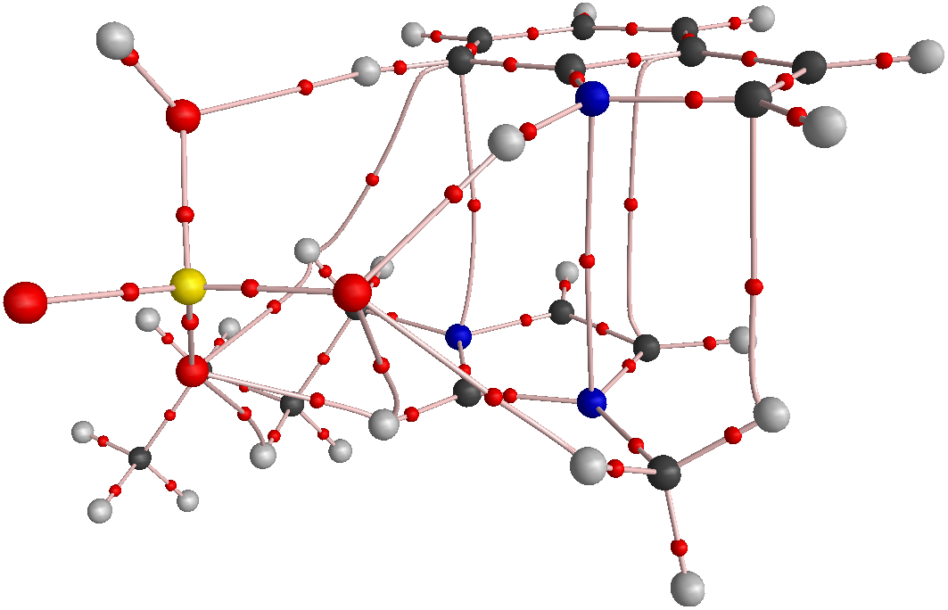
(a)
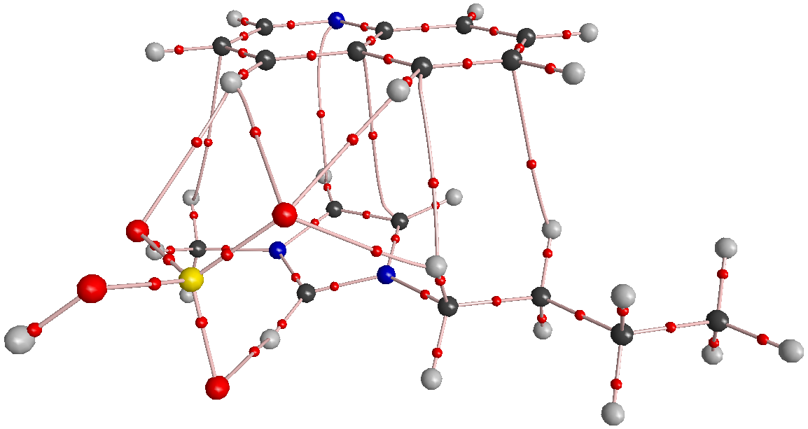
(b)
Fig. S2 The bond paths and bond critical points of (a) [BMIM][HSO₄]-indole and (b) [BMIM][HSO₄]-quinoline
Table S1 Some donor-acceptor interactions in [BMIM][HSO₄]-indole and [BMIM][HSO₄]-quinoline and their second order perturbation stabilization energies, E(2) (kcal/mol)
Donor | Acceptor | E(2)  (kcal/mol) | Donor | Acceptor | E(2)  (kcal/mol)
[BMIM][HSO₄]-indole
σ(S2-O4) | σ*(N38-H44) | 0.06 | σ( S2-O4) | π*( C41-C42) | 0.05
σ(S2-O4) | σ*(C41-H46) | 0.44 | σ( S2-O4) | σ*(C42-H47) | 0.85
σ(S2-O5) | π*( C41-C42) | 0.11 | σ( S2-O5) | σ*(C41-H46) | 0.58
σ(S2-O5) | σ*(C42-H47) | 2.04 | LP(O1) | σ*(N38-H44) | 19.45
LP(O1) | σ*(C41-H46) | 0.05 | π*(C41-C42) | σ*(C23-H29) | 0.08
LP(O3) | σ*(C32-C33) | 0.15 | LP(O3) | σ*(C32-H35) | 2.71
LP(O3) | σ*(N38-H44) | 0.07 | σ*(O1-S2) | σ*(N38-H44) | 1.95
σ*(O1-S2) | σ*(C40-H45) | 0.15 | σ*(O1-S2) | σ*(C41-H46) | 0.86
σ*(O1-S2) | σ*(C42-H47) | 0.55 | σ*(S2-O3) | σ*(C32-H35) | 0.17
σ*(S2-O3) | σ*(C41-H46) | 0.20 | σ*(S2-O3) | σ*(C42-H47) | 0.13
π(N7-C9) | π*(C32-C34) | 0.07 | π(N7-C9) | σ*(C42-H47) | 0.13
π(C8-C11) | π*(C32-C34) | 0.13 | π(C8-C11) | π*(C37-C40) | 0.14
σ(C8-H14) | σ*(C41-H46) | 0.17 | σ(C10-H16) | σ*(C42-H47) | 0.12
σ(C10-H17) | π*(C32-C34) | 0.12 | σ(C10-H17) | σ*(C32-H35) | 0.06
σ(C18-H25) | π*(C41-C42) | 0.20 | σ(C19-C23) | σ*(C41-H46) | 0.20
σ(C19-C23) | σ*(C42-H47) | 0.11 | σ(C23-H31) | σ*(C41-H46) | 0.08
σ(C23-H31) | σ*(C42-H47) | 0.08 | LP(N12) | π*(C32-C34) | 0.10
π*(N7-C9) | π*(C32-C34) | 0.18 | π*(N7-C9) | π*(C41-C42) | 0.08
π*(N7-C9) | σ*(C42-H47) | 0.08 | π*( C8-C11) | π*(C32-C34) | 0.49
π*(C8-C11) | π*(C37-C40) | 1.13 | π*(C8-C11) | π*(C41-C42) | 0.11
σ(C32-H35) | σ*(O3-H6) | 0.07 | σ(N38-C42) | σ*(O1-S2) | 0.27
σ(N38-C42) | σ*(O3-H6) | 0.08 | σ(N38-H44) | σ*(O1-S2) | 0.26
σ(C41-C42) | σ*(O1-S2) | 0.28 | σ(C41-C42) | σ*(O3-H6) | 0.18
σ(C42-H47) | σ*(O1-S2) | 0.81 | σ(C42-H47) | σ*(O3-S2) | 0.13
σ(C42-H47) | σ*(O3-H6) | 0.52 | LP(N38) | σ*(O1-S2) | 0.07
π*(C41-C42) | σ*(O1-S2) | 0.47 | π*(C41-C42) | σ*(O3-S2) | 0.80
π*(C41-C42) | σ*(O3-H6) | 0.09 | σ(C32-C33) | σ*(O8-H11) | 0.07
σ(C32-C33) | σ*(C10-C13) | 0.07 | σ(C32-C33) | σ*(C10-C17) | 0.21
σ(C32-C33) | σ*(C11-N12) | 0.14 | σ (C32-H35) | σ*(C10-H17) | 0.10
π(C33-C36) | π*(C8-C11) | 0.57 | π(C33-C36) | σ*(C8-H14) | 0.09
π(C33-C36) | σ*(C10-C13) | 0.07 | σ(C33-H39) | σ*(C8-C11) | 0.10
σ(C33-H39) | σ*(C10-C13) | 0.13 | σ(C33-H39) | σ*(C10-H17) | 0.40
σ(C33-H39) | σ*(C11-N12) | 0.14 | π(C37-C40) | π*(C8-C11) | 0.09
π(C37-C40) | σ*(C10-H17) | 0.09 | σ(N38-C42) | σ*(N7-C8) | 0.13
σ(N38-C42) | σ*(N7-C10) | 0.11 | σ(N38-C42) | σ*(C8-C11) | 1.99
σ(N38-C42) | σ*(C9-H15) | 0.84 | σ(N38-C42) | σ*(C10-C13) | 2.51
σ(N38-C42) | σ*(C10-H16) | 0.19 | σ(N38-C42) | σ*(C10-H17) | 4.72
σ(N38-C42) | σ*(C11-N12) | 3.86 | σ(N38-C42) | σ*(C11-H20) | 0.16
σ(N38-C42) | σ*(C23-H29) | 0.05 | σ(C41-C42) | σ*(N7-C8) | 0.12
σ(C41-C42) | σ*(C8-C11) | 3.40 | σ(C41-C42) | σ*(C9-H15) | 1.42
σ(C41-C42) | σ*(C10-C13) | 3.96 | σ(C41-C42) | σ*(C10-H16) | 0.42
σ(C41-C42) | σ*(C8-C11) | 9.40 | σ(C41-C42) | σ*(C11-N12) | 5.33
σ(C41-C42) | σ*(C23-H29) | 0.06 | π(C41-C42) | σ*(N7-C10) | 0.07
π(C41-C42) | π*(C8-C11) | 0.21 | π(C41-C42) | σ*(C11-N12) | 0.08
π(C41-C42) | σ*(C10-H20) | 0.12 | π( C41-C42) | σ*(C18-H25) | 0.44
π(C41-C42) | σ*(C18-H26) | 0.07 | σ(C42-H47) | σ*(N7-C8) | 0.53
σ(C42-H47) | σ*(N7-C10) | 0.27 | σ(C42-H47) | σ*(C8-C11) | 10.42
σ(C42-H47) | σ*(C9-H15) | 4.30 | σ(C42-H47) | σ*(C10-C13) | 12.75
σ(C42-H47) | σ*(C10-H16) | 1.23 | π*(C41-C42) | σ*(C23-H30) | 0.08
σ(C42-H47) | σ*(C11-N12) | 18.47 | σ(C42-H47) | σ*(C11-H20) | 0.07
σ(C42-H47) | σ*(C8-H25) | 0.07 | σ(C42-H47) | σ*(C23-H29) | 0.23
σ(C42-H47) | σ*(C23-H30) | 0.17 | π*(C32-C34) | σ*(C10-C13) | 0.05
π*(C37-C40) | σ*(C8-C11) | 0.15 | π*(C37-C40) | σ*(C9-H15) | 0.09
π*(C37-C40) | σ*(C10-C13) | 0.22 | π*(C37-C40) | σ*(C10-H17) | 0.53
π*(C37-C40) | σ*(C11-N12) | 0.29 | π*(C37-C40) | σ*(C11-H20) | 0.05
π*(C41-C42) | σ*(N7-C8) | 0.26 | π*(C41-C42) | σ*(N7-C10) | 0.34
π*(C41-C42) | σ*(C8-C11) | 1.85 | π*(C41-C42) | σ*(C9-H15) | 1.19
π*(C41-C42) | σ*(C10-C13) | 3.01 | π*(C41-C42) | σ*(C10-H16) | 0.25
π*(C41-C42) | σ*(C10-H17) | 3.92 | π*(C41-C42) | σ*(C11-N12) | 4.60
π*(C41-C42) | σ*(C11-H20) | 0.55 | π*(C41-C42) | σ*(C18-H25) | 0.08
π*(C41-C42) | σ*(C18-H26) | 0.06
[BMIM][HSO₄]-quinoline
σ(S2-O5) | σ*(C45-H48) | 0.08 | σ(S2-O6) | σ*(C45-H48) | 0.16
LP(O1) | σ*(C38-H44) | 1.20 | LP(O1) | σ*(C34-C38) | 0.06
LP(O1) | π*(C38-C42) | 0.23 | LP(O5) | π*(C32-C33) | 0.26
LP(O5) | σ*(C32-H35) | 1.86 | LP(O5) | σ*(C38-H44) | 0.84
LP(O5) | σ*(C38-C42) | 0.08 | LP(O5) | π*(C38-C42) | 0.05
σ*(S2-O5) | σ*(C32-H35) | 0.95 | σ(C7-H14) | σ*(C45-H48) | 0.11
σ(C7-H17) | π*(C32-C33) | 0.12 | σ(C13-H21) | π*(C32-C33) | 0.28
σ(C18-H26) | π*(C38-C42) | 0.10 | π*(N3-C8) | π*(C38-C42) | 0.12
π*(C7-C11) | π*(C32-C33) | 0.08 | π*(C7-C11) | π*(N41-C45) | 0.13
π(C32-C32) | π*(C7-C11) | 0.26 | π(C32-C32) | σ*(C9-H16) | 0.10
π(C32-C32) | σ*(C9-H17) | 0.13 | π(C32-C32) | σ*(C13-H21) | 0.23
σ(C32-H35) | σ*(C9-H17) | 0.13 | σ(C33-H39) | σ*(C13-H21) | 0.06
π(C36-C40) | σ*(C7-H14) | 0.40 | π(C36-C40) | π*(C7-C11) | 0.11
π(C38-C42) | π*(C7-C11) | 0.31 | π(C38-C42) | σ*(C18-H25) | 0.10
σ(N41-C45) | σ*(C18-H24) | 0.08 | σ(N41-C45) | σ*(C19-H28) | 0.19
σ(N41-C45) | σ*(C23-H31) | 0.22 | π(N41-C45) | π*(C7-C11) | 0.37
π(N41-C45) | σ*(C9-C13) | 0.06 | π(N41-C45) | σ*(C11-H20) | 0.11
π(N41-C45) | σ*(C18-H24) | 0.22 | π(N41-C45) | σ*(C19-H28) | 0.50
π(N41-C45) | σ*(C23-H30) | 0.06 | π(N41-C45) | σ*(C23-H31) | 0.57
σ(C42-C45) | σ*(C9-C13) | 0.05 | σ(C42-C45) | σ*(C11-H20) | 0.07
σ(C42-C45) | σ*(C18-H24) | 0.21 | σ(C42-C45) | σ*(C19-H28) | 0.50
σ(C42-C45) | σ*(C23-H30) | 0.05 | σ(C42-C45) | σ*(C23-H31) | 0.56
σ(C45-H48) | σ*(C9-C13) | 0.12 | σ(C45-H48) | σ*(C11-H20) | 0.07
σ(C45-H48) | σ*(C18-H24) | 0.49 | σ(C45-H48) | σ*(C19-H27) | 0.07
σ(C45-H48) | σ*(C19-H28) | 1.06 | σ(C45-H48) | σ*(C23-H29) | 0.05
σ(C45-H48) | σ*(C23-H30) | 0.12 | σ(C45-H48) | σ*(C23-H31) | 1.19
π(C32-C33) | σ*(C13-H21) | 0.10

